**Тема: *Розв’язування вправ. Підготовка до контрольної роботи***

***Опорний конспект***

**ПОВТОРЕННЯ**

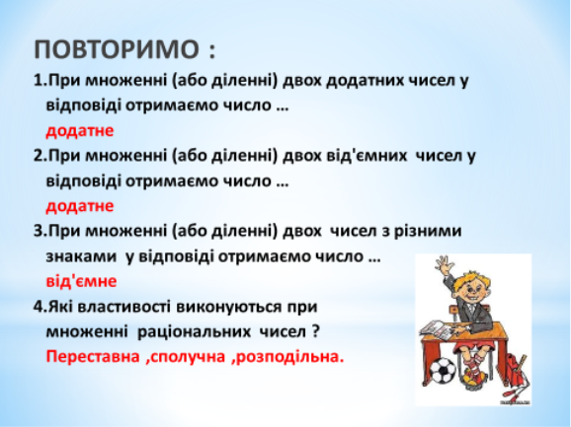

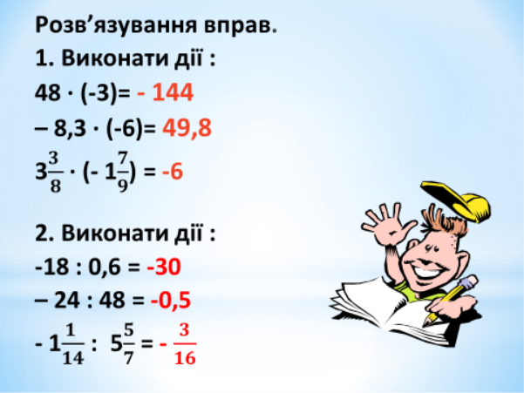

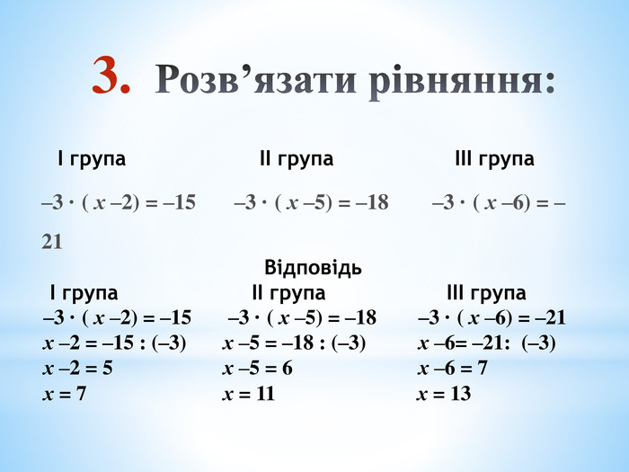

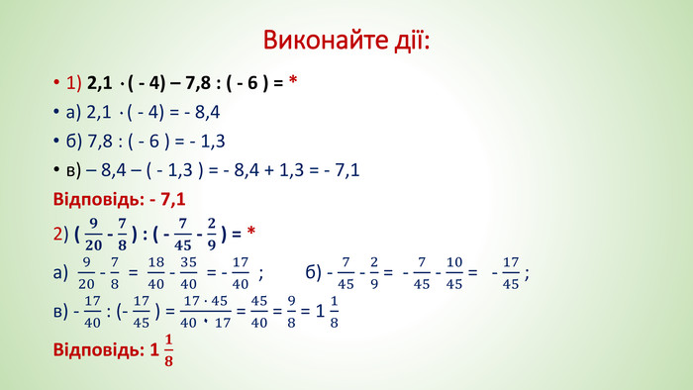

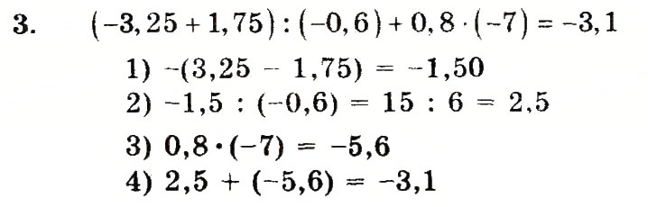

**Робота з підручником**

§ 28-29 (повторити)

**Робота з інтернет ресурсами**

[**https://youtu.be/9vl_bSZbdoo**](https://youtu.be/9vl_bSZbdoo)

**Домашнє завдання**

§ 28-29 (повторити)

Виконати завдання №1,2,3, а завдання №4-5 не чіпати

